2020-2021 учебный год
Итоговая контрольная работа для промежуточной аттестации по истории Средних веков и Истории России в 6 классе (УМК Е.В . Агибалова, Г.М. Донской) и История России с древнейших времён до XVI в. 6 кл.: учебник/ И.Л. Андреев, И.Н. Фёдоров. – М.: Дрофа, 2016.
Пояснительная записка
Назначение контрольной работы.
Контрольная работа проводится с целью определения уровня освоения обучающимися предметного содержания курса истории в соответствии с требованиями Федерального государственного образовательного стандарта и выявления элементов содержания, вызывающих наибольшие затруднения у обучающихся.
Документы, определяющие содержание контрольной работы: Федеральный государственный стандарт основного общего образования (приказ Минобразования России от 17.11.2010 № 1897). Примерные программы основного общего образования. История. М.: Просвещение, 2012. Работа составлена в соответствии с Федеральным государственным общеобразовательным стандартом.
Место в учебном процессе.
Проводится после изучения курса «История Средних веков» и История России с древнейших времён до XVI в.
Условия проведения и время выполнения тематической контрольной работы
Строгое соблюдение инструкции по организации проведения независимой оценки знаний обучающихся. На выполнение всей итоговой контрольной работы отводится 45 минут.
Содержание и структура КИМов тематической контрольной работы
Содержание контрольной работы соответствует требованиям ФГОС ООО по истории. Вариант итоговой контрольной работы состоит из 22 задания: 15 заданий с выбором ответа, 7 заданий с развернутым ответом.
Рекомендуемая шкала перевода баллов в школьные отметки
Образовательное учреждение может скорректировать представленную шкалу перевода баллов в школьные отметки с учетом контингента обучающихся.
Школьная отметка | 5 | 4 | 3 | 2
Первичный балл | 25-27 | 18-24 | 11-17 | 0-10

Вариант 1
Часть 1.
1.Империю франков создал:
А) Хлодвиг б) Пипин короткий в) Карл Великий г) майордом
2.Война алой и белой розы произошла в:
А) Франции б) Англии в) Германии г) Чехии
3. Грамота о прощении грехов называлась:
А) индульгенция б) десятина в) спекуляция г) феод
4. В какой город был приглашен княжить Рюрик:
А) Киев б) Новгород в) Изборск г) Ладога
5.К какому веку относится правление Владимира Мономаха в Киеве:
А) XII б) XI в) XIII г) IX
6. Кто из перечисленных пар были современниками: А) В. Мономах и Иван I
Б) Иван III и Софья Палеолог В) Нестор и Рюрик Г) Д. Донской и Биргер
7. Какое событие произошло в 1242г?
А) Битва на р. Калке б) начало похода Батыя на Русь
в) Невская битва Г) Ледовое побоище
8. Какое событие произошло позже других:
А) Крещение Руси б) Невская битва в) Куликовская битва г) призвание варягов
9.Первая русская летопись называлась:
А) «Повесть временных лет» б) «Слово о погибели земли русской»
В) «Слово о полку Игореве» г) «Задонщина»
10.Русь попала в зависимость от Золотой Орды в результате:
А) нашествия хана Батыя б) походов хана Мамая
в) походов хана Кучума г) набегов половцев
11.Владимир Святославович, Иван Калита, Иван III – каково их родовое имя:
А) Романовы б) Гедиминовичи в) Рюриковичи г) Ольгердовичи
12.С событиями, какого века связано имя Александра Невского:
А) X века Б) XI века В) XIII века Г) XIV века
13.О каком деятеле идет речь: «он уделял много внимания просвещению, переводу книг, при нем были возведены Успенский собор и «Золотые ворота» во Владимире…»
А) Иван Калита Б) Владимир 1 В) Андрей Боголюбский Г) Ярослав Мудрый
Рассмотрите карту «Восточные славяне и их соседи в IV – IX вв.» и выполните задания 14-15.
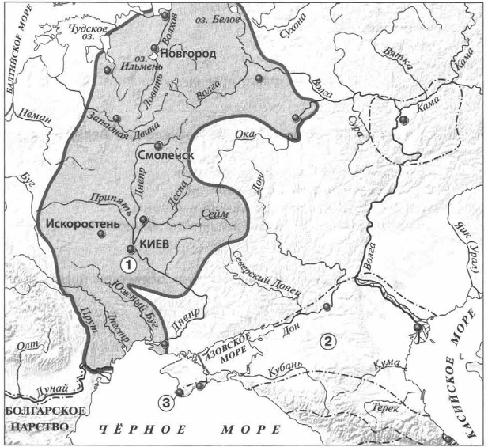
14. Укажите название Восточнославянского племенного союза, территория расселения которого обозначена на карте цифрой 1:
1) Ильменские словене 2) Кривичи 3) Поляне 4) Вятичи
15. Укажите название города, основанного древними греками, обозначенного на карте цифрой «3».
Часть 2.
Рассмотрите изображения памятников культуры и выполните задания 1, 2.1 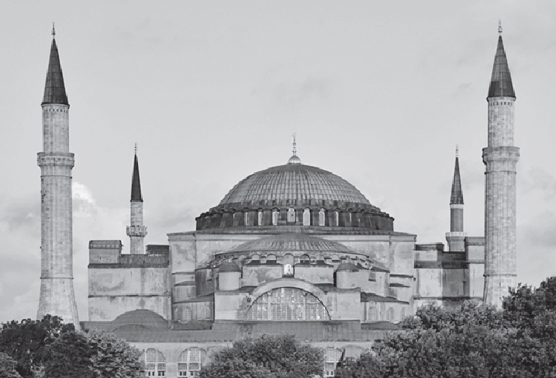 1 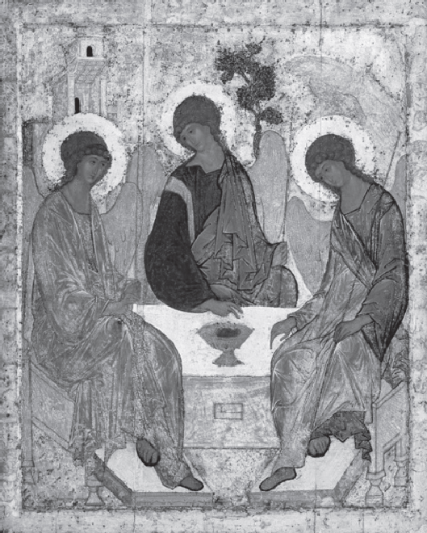2
3. 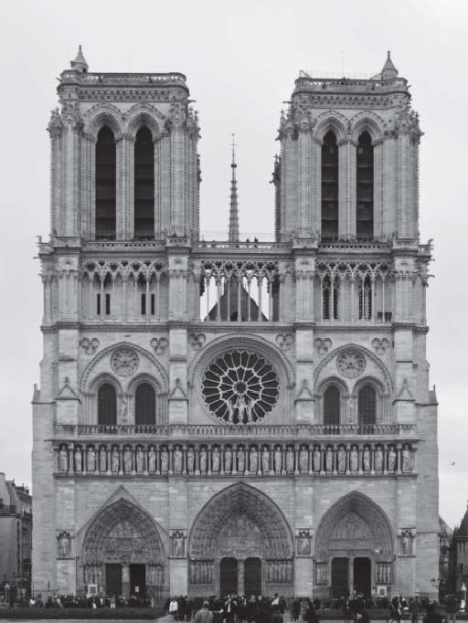 4. 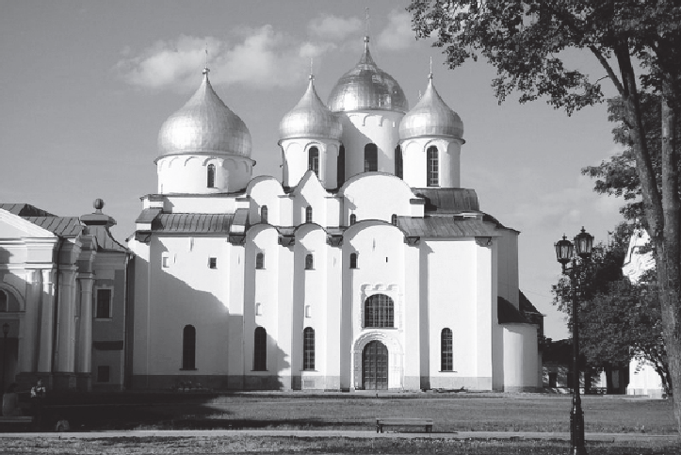
1. На каких двух из этих четырёх изображений представлены памятники культуры России, а на каких – памятники культуры зарубежных стран? Запишите в таблицу порядковые номера соответствующих памятников культуры. Ответ:
Памятники культуры России | Памятники культуры зарубежных стран
2.Выберите один из этих четырёх памятников культуры и укажите название города, в котором этот памятник культуры находится в настоящее время.
Ответ должен содержать цифру выбранного памятника и название города. Например, «3. Екатеринбург».
3. Установите соответствие между понятиями и их определениями:
1) вервь 2) тиун 3) закуп 4) рядович
А) княжеский слуга б) община в) работник по договору г) крестьянин, взявший ссуду
4. Расположи киевских правителей в хронологической последовательности:
А) Ярослав Мудрый б) Святослав Игоревич в) Владимир Святославович г) Владимир Мономах
5. Установите соответствие между событиями и датами:
1). Невская битва А. 1223 г. 2). Куликовская битва Б. 1240 г.
3). Ледовое побоище В. 1380 г. 4). Битва на р. Калка Г. 1242 г.
6. Рассмотрите изображение и укажите, два верных суждения из пяти предложенных:
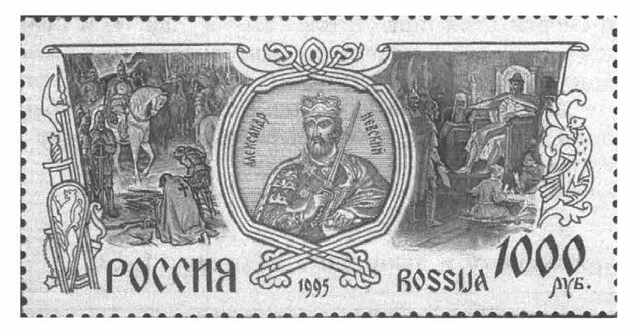
1). Данная марка выпущена к 600-летию со дня смерти изображённого на ней князя.
2). Изображение в левой части марки символизирует результаты Ледового побоища
3). Князь, изображённый на марке, участвовал в битве на реке Сити
4). Князь, изображённый на марке, подавил выступления новгородцев против переписи населения монголами.
5). Князь, изображённый на марке, был дядей родоначальника московской княжеской династии.
7. Прочитайте текст и напишите цифры предложений, в которых содержится ошибка
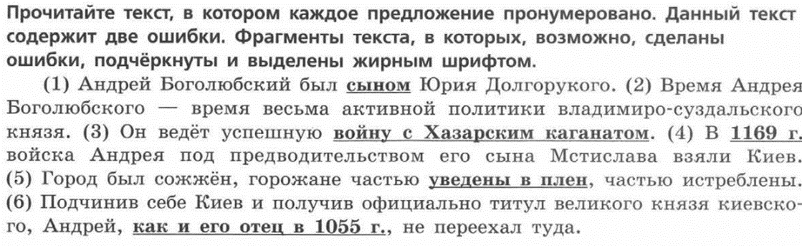

Вариант 2
Часть 1.
1.Империю, существовавшую с 800 по 840 г. создал:
А) Хлодвиг б) Пипин короткий в) Карл Великий г) Урбан 1
2.Восстание по предводительством Яна Гуса произошло в
А) Чехии б) Польше в) Германии г) Франции
3. Погодные изложения событий в Европе назывались…
А) летописи Б) аналлы В) саги Г) жития
4. Первый русский сборник законов назывался:
А) Устав б) Стоглав в) Русская Правда г) Судебник
5. К какому веку относится правление Ярослава Мудрого:
А) XII б) XI в) XIII г) IX
6. Кто из перечисленных пар были современниками:
А) Свенельд и Владимир Мономах Б) Иван I и Ярослав Мудрый
В) Дмитрий Боброк и А. Пересвет Г) Андрей Рублев и А. Невский
7. Битва между монголами и русскими в 1223г. получила название:
А) Ледовое побоище б) Мамаево побоище в) стояние на Угре г) битва на Калке
8. Какое событие произошло раньше других:
А) Крещение Руси б) Невская битва в) Куликовская битва г) призвание варягов
9. Какое литературное произведение было создано в XII веке:
А) «Домострой» б) «Поучение детям» в) «Апостол» г) «Задонщина»
10.Свержение монгольского ига на Руси произошло после:
А) Куликовской битвы б) стояния на реке Угре в) похода Тохтамыша г) набегов половцев
11. Василий Темный, Василий Косой, Дмитрий Шемяка были потомками:
А) Ивана III б) Ивана IV в) Дмитрия Донского г) Василия III
12. В каком веке было введено христианство на Руси:
А) IX б) X в) XI г) VIII
13. С введением уроков и погостов связано имя …
А) Игоря Старого Б) Олега Вещего В) Ольги Г) Дира
Рассмотрите карту «Российское государство, во второй половине XV - начале XVI века» и выполните задания 14-15.
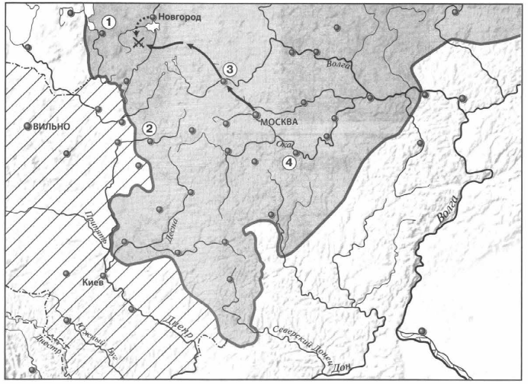
14. Укажите князя, в период правления которого был совершен поход, обозначенный на карте стрелками:
1) Василий I 2) Василий II 3) Иван III 4) Василий III
15. Напишите название государства, территория которого выделена штриховкой.
Часть 2.
Рассмотрите изображения памятников культуры и выполните задания 1, 2.
2.
3. 4.
1. На каких двух из этих четырёх изображений представлены памятники культуры России, а на каких – памятники культуры зарубежных стран? Запишите в таблицу порядковые номера соответствующих памятников культуры. Ответ:
Памятники культуры России | Памятники культуры зарубежных стран
2. Выберите один из этих четырёх памятников культуры и укажите название города, в котором этот памятник культуры находится в настоящее время.
Ответ должен содержать цифру выбранного памятника и название города. Например, «3. Екатеринбург».
3. Установите соответствие между понятиями и их определениями:
1) вира 2) баскак 3) погост 4) бортничество
А) место сбора дани б) сбор меда диких пчел в) штраф г) сборщик дани
4. Расположи московских князей в порядке их правления:
А) Василий III б) Дмитрий Донской в) Иван Калита г) Иван III
5. Установите соответствие между событиями и историческими деятелями:
ИМЕНА СОБЫТИЯ
1). Невская битва А. 1223 г.
2). Куликовская битва Б. 1240 г.
3). Ледовое побоище В. 1380 г.
4). Битва на р. Калка Г. 1242 г.
Рассмотрите изображение и укажите, два верных суждения из пяти предложенных:
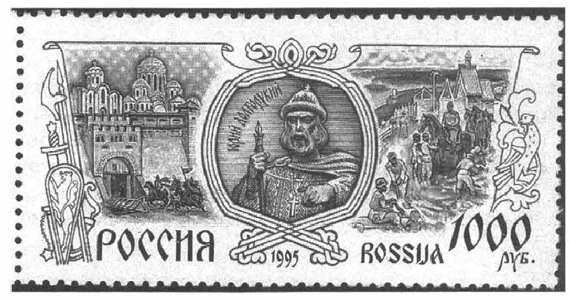
1). Данная марка выпущена к 600-летию со дня смерти изображённого на ней князя.
2). По приказу князя, изображённого на марке, в Москве была построена деревянная крепость.
3). Князь, изображённый на марке, умер в Киеве.
4). Князь, изображённый на марке, является родоначальником династии московских князей.
5). Князь, изображённый на марке, был сыном Ярослава Мудрого.
7. Прочитайте текст и напишите цифры предложений, в которых содержится ошибка.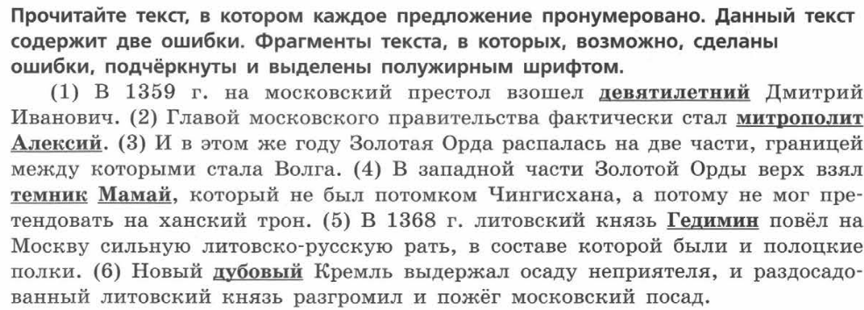

Ответы и критерии оценивания:
Номер задания | Вариант 1 | Вариант 2 | Кол-во баллов
1 | а | в | 1
2 | б | а | 1
3 | а | б | 1
4 | б | в | 1
5 | а | б | 1
6 | б | в | 1
7 | г | г | 1
8 | в | г | 1
9 | а | б | 1
10 | а | б | 1
11 | в | в | 1
12 | в | б | 1
13 | в | в | 1
14 | 3 | 3 | 1
15 | Херсонес | Литовское княжество | 1
1 | 2413 | 2413 | 1
2 | 1. Москва 2. Стамбул 3. Париж 4. Новгород | 1. Москва 2. Стамбул 3. Париж 4. Новгород | 1
3 | 1б, 2а, 3г, 4в | 1в, 2г, 3а, 4б | 2(1)
4 | БВАГ | ВБАГ | 2(1)
5 | 1б, 2в, 3г, 4а | 1б, 2в, 3г, 4а | 2(1)
6 | 24 | 23 | 2(1)
7 | 36 | 56 | 2(1)

